幼儿多元阅读绘本资源清单（更新截止 2024 年 11 月）

序号 | 年段 | 绘本 | 封面 | 作者 | 出版社 | 简介 | 入围理由 | 推荐来源 | 问题阅读方式推荐
1 | 大班 | 我是小袋袋 | 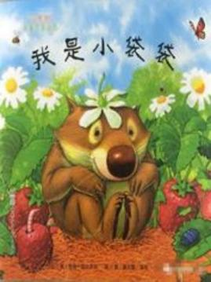 | 维奇 · 切  尔齐尔 | 湖南少年 儿童出版 社 | 是著名绘本大师查尔斯•福格 的作品。一只憨态可掬、天真活泼的小 袋熊，它的神态表情、举手投 足就像个四岁左右的孩子。形 象极具亲和力，能让幼儿产生 由衷的认同感，孩子们在阅读 中从始至终体验到快乐和新 奇。 | 小袋袋夸张好 玩的动作，被 孩子们乐此不 疲的模仿，小 袋袋的有趣故 事，让宝宝小 小的心感受着 快乐和新奇， 体会着亲情与 友爱，也在宝 宝们的心中打 下了心里健康 成长的基石。 | 家长与幼儿 | 问题阅读：  问题①：小袋袋喜欢做 哪些有趣的事情？  问题②：你有什么喜欢 做的事情吗？
2 | 大班 | 袋子里的心 | 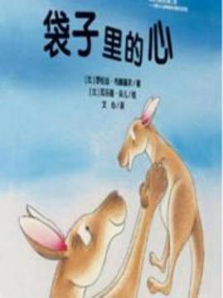 | 罗 伦 丝 • 布赫基农 乐 薇 • 朵 儿 | 化学工业 出版社 | 袋鼠妈妈有一个小宝宝，她非 常爱他。 她指指天，让他看一 只小鸟和一朵漂亮的云。她说： “ 我想做一朵云。你呢？ ”可 是，无论妈妈说什么，小袋鼠 什么也不愿意做，他只愿意做 一只躺在妈妈袋子里的小袋 鼠。 袋鼠宝宝最喜欢妈妈的袋 子，他不想出去。 为什么呢？ | 这个故事语言 流畅，如诗一 样，把袋鼠妈 妈和小袋鼠之 间心灵的相通 表现了出来， 也把一个妈妈 的期待和孩子 对母爱的理解 表现了出来 。 这本童书充满 了 诗 意 和 柔 情，帮助孩子 们理解 自立并 不意味着和父 母分离。 | 教师 | 问题阅读：  问题①：小袋鼠想出去 吗？  问题②：为什么它不愿 意出去呢？
3 | 大班 | 我为什么快 乐 | 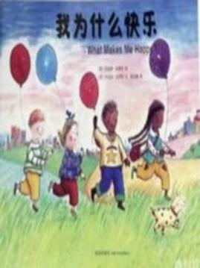 | 凯 瑟 琳 · 安荷 特  罗 伦 斯 · 安荷 特 | 南海出版 公司 | 什么让我笑，什么让我哭，什 么让我开心，什么让我无聊， 又是什么让我害怕、难过、害 羞或生气？本书生动表现出了 孩子生活中的各种情绪。  作者采用了有趣的押韵文字， 使整本书读起来琅琅上 口，生 动活泼。画面柔和明亮，通过 一些小表情、小动作来表现孩 子的喜怒哀乐，将孩子的情绪 刻画得栩栩如生。 | 这本书让孩子 们看到 自 己各 种 各 样 的 形 象:高兴的、生 气的、害怕的、 嫉妒的 、兴的 这些形象和每 个孩子的生活 都 离 得 非 常 近,孩子会很 自然地从书里 的形象联想到 自 己 , 并 由 此 知道,“ 和大 家在一起时我 会 很 高 兴 ”,“ 我 生 气是因为我总 扣 不 好 扣 子 ”,“ 黑 黑 的  山 洞 让 我 害 怕。 | 教师 | 问题阅读：  问题①：你知道有哪些情绪？  问题②：如果遇到不好的情绪，你会选择怎么调整？
4 | 大班 | 分针大冒险 | 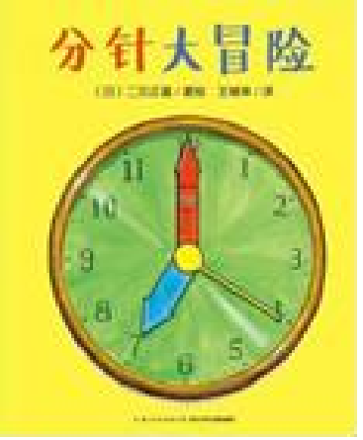 | 二见正直 | 长江少年 儿童出版 社 | 故事中的分针小子产生了不想 再做自己的念头，他思考着怎 么样才是最棒的。它学着时针 爷爷一动不动，跟着秒针小子 比赛快跑，假装筷子又险些被 扔掉……分针小子一路上像孙 悟空一样七十二变，为的就是 成为心目 中最棒的东西。最后 发现自己的价值，觉得做自己 真好，又回到钟表上认真工作起来。 | 这本书特别锻 炼小朋友们的 观察力，可以 仔细找找看， 分针都变成什 么？藏在哪里 了？借助故事 让孩子发现时 钟上时针 、分 针 、秒针的作用，认识时钟 的特点 。想要 学习钟表的小 朋友可以通过 这个故事学习 一下。 | 教师 | 问题阅读：  问题①：你在生活中山 门地方见过分针？  问题②：你能在它的帮 助下认识时间吗？
5 | 大班 | 快乐的光脚 丫先生 | 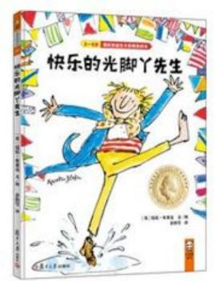 | 昆汀布莱 克 | 复旦大学 出版社 | 如果你弄丢了一只鞋，快乐会 跟着丢掉吗？  光脚丫先生可不这么想。  因为他还有好多好多好多的快 乐。 | 书里每一行唱 着歌的文字 、 每一根快乐的 线条 、每一副 快乐的表情 、 所有快乐飞翔 的颜色，都在 为孩子的人生 储蓄罐增加快 乐的筹码，快 乐有力量， 它 在孩子心中建 立一个 自给 自 足的小宇宙， 让孩子拥有抵 御现实风浪的 的铠甲。 | 教师 | 问题阅读：  问题①：你要是鞋子丢 了，你还会快乐吗？  问题②：光脚丫先生做 了什么有趣的事情？
6 | 大班 | 我的牙掉了 | 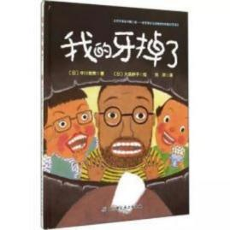 | 中川宏贵 | 北京科学 技术出版 社 | 绘本《我的牙掉了》就是一本 向孩子们介绍换牙经历的幽默 绘本，让孩子们正确看待成长 路上的生理变化，避免出现自 卑、嘲笑他人的情况。 | 每个人都要经 历换牙这个人 生中重要的事 情，但将要换 牙的小朋友， 你了解换牙是 怎样一件事情 吗？其实换牙 这件事可以成 为非常有意思的 人 生 经 历 的 。让我们通 过这本书来了 解不同国家的 不同的换牙有 关的风俗和传 说，看看书中 的小主人公是 如何度过他的 换牙期的吧 。 也让我们来看 看换牙能带给 我们怎样的乐 趣呢？ | 家长 | 问题阅读：  问题①：你换牙了吗？自己掉下来的，还是靠外界力量？  问题②：换牙的时候你是什么心情呢？
7 | 大班 | 天 使 有支 魔 法笔 | 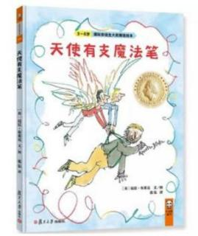 | 昆汀布莱 克 | 复旦大学 出版社 | 这本书里有两个小女孩，一个 叫圈圈，一个叫盖盖，两个小 女孩是天使。她俩喜欢吃巧克 力饼干、喜欢喝汽水，她们爱 尖叫，会吵架，但她们特别特 别爱画画。她们去拜访街头老 画家，但刚刚完成一幅画的街 头老画家很颓废。于是她们把 一只魔法笔送给了街头的老画 家，这支魔法笔能在空气里画 画，而且画的画儿还会飞…… | 《天使有支魔 法笔》 这本书 能够充分地唤 起孩子的想象 力，唤起孩子 对美好事物的 向往， 同时也 激起孩子向善 的心。 | 教师 | 问题阅读：  问题①：她们送给接头 的老画家什么礼物？  问题②：魔法笔做了什 么有趣的事情？
8 | 大班 | 有用的便便 | 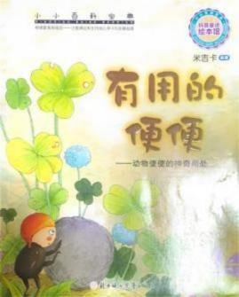 | 米吉卡 | 北方妇儿 | 动物便便的神奇用处。便便是 怎么来的？臭臭的便便居然也 有用处 ？便便都能做哪些事 情？ | 我们以讲故事 的形式，让孩 子 能 够 最 直 观 、最全面的 了解生活中最 常见的百科知 识。 | 幼儿 | 问题阅读：  问题①：动物便便有什么用？  问题②：便便都能做什么？
9 | 大班 | 自然说 | 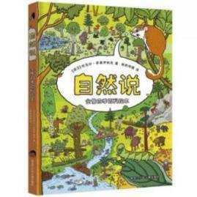 | 托马斯萨 摩依力克 | 黑龙江少 年儿童出 版社 | 书 中包含上千个动植物的知识 点，配合着生动插图，原本生 涩的百科知识也变得那么有 趣，使你再迈进植物园的大门 时，能准确地说出各种花草树 木及动物昆虫的名字，而不在 模棱两可。当你欣赏完大自然 的美丽，又惊叹大自然的神奇 之后，也该享受一下大自然带 给你的乐趣了：为了增加知识 的趣味性，书 中还特意增添了 游戏环节。每个主题都有一个 任务——找出那个神秘的它。 它是谁？它在哪儿？当然，《自 然说》带给你们的还远远不止 这些，更多的惊喜需要你自 己 去寻找。你准备好了吗？ | 这是一本让孩 子不出门便能 领略四季变幻 的绘本；这是 一本不用枯燥 文字就能解开 大 自然奥秘的 百科，不看文 字，也能从绘 画 出 的 全 景 中，领略大 自 然 无 穷 的 魅 力！为 了增加 知 识 的 趣 味 性，书 中还特 意增添了游戏 环节 。每个主 题都有一个任 务。 | 教师 | 问题阅读：  问 题 ①： 神 秘 的它 是 谁？  问题②：它在哪儿呢？
10 | 大班 | 探索美丽的 鸟类 | 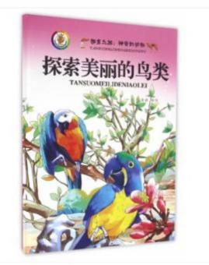 | 王凡 ，韩 梅 | 上海科学 普及出版 社 | 神奇的动物王国，蜂飞蝶舞， 兽走鱼游、虫鸣鸟唱，充满了 勃勃生机和迷人的魅力，充满 了诱人的神奇和闪光的智 慧……以第一人称自我介绍的 形式，用儿童的语言介绍了 15 种具特色和个性的鸟类，以孩 子的视觉，全方位地呈现各种 鸟类的可爱和奇特之处，让孩 子们了解各种不同的鸟类的生 活习性，丰富孩子们的知识， 开阔他们的眼界。 | 我园幼儿生活 中城市的钢铁 森林里这本绘 本能让他们亲 近 自然， 了解 自然，从而爱 护自然 | 教师 | 问题阅读：  问题①：你都认识哪些 鸟儿？  问 题 ②： 它 有 什么 习性？
11 | 大班 | 一寸虫 | 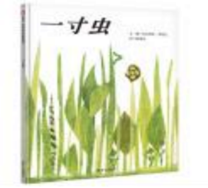 | 李欧 · 李 奥尼 | 二十一世 纪出版社 | 小一寸虫迷人又可爱！它能量 世界上任何东西，从知更鸟的 尾巴到巨嘴鸟的喙，统统没问 题。饥饿的夜莺威胁着要吧一 寸虫当早餐吃掉，一寸虫能够 运用机智逃过这一劫。  父母最舍不得告诉孩子的，就 是这个世界的危险，然而这的 确是真切存在的，一寸虫的智 慧就是生存的智慧! 它脆弱得 不堪一-击，但它化解危机、解 救自己生命的方法，无关身体 大小，也无关力气大小,而是对 自己的认识和对智慧的善用。 | 一 条 身 体 很 小 、一点力气 都没有，一寸 虫每次遇到危 险时，总是能 化险为夷， 因 为它知道 自 己 有一个很得意 的长处， 它会 用 自 己的身体 量东西! | 幼儿 | 问题阅读：  问题①：草丛里会住着谁?  问 题 ②： 你最喜欢自己身体的哪一个部位?为什么?
12 | 大班 | 花婆婆 | 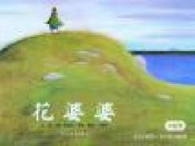 | 芭 芭 拉 · 库尼 | 二十世纪 出版社 | 讲述了一个倒叙的故事——当 鲁菲丝小姐成了一位风烛残年 的老婆婆时，她告诉年轻的叙 述者，许多年以前，当她还是 一个名叫艾莉丝的小女孩的时 候，她曾经答应过爷爷三件事： 第一件事是去很远的地方旅 行，第二件事是住在海边，第 三件事是做一件让世界变得美 丽的事。前两件事不难，难的 是第三件事。直到有一年的春 天，她喜出望外地发现山坡上 开满了一大片蓝色。 | 撒下梦想的种 子，等待春天 发芽开花，带 给孩子对未来 美好人生的向 往。 | 家长 | 问题阅读：  问题①：花婆婆遇见了 那三件事情？  问题②：花婆婆遇见的 这三件事情告诉我们一 个什么道理？
13 | 大班 | 我喜欢自己 | 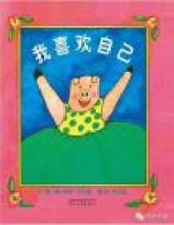 | 南希 ·  卡尔森 | 二十世纪 出版社 | 小朋友有没有想过， 自 己到底 喜不喜欢你自 己？这本书里的 主 角 ，是一个“ 真心 喜欢 自 己 ”的快乐小猪妹，她算不上 特别漂亮，也没有什么特异禀 赋，她真的很普通。但是她很 懂得照顾自己，既使没有朋友 在身边，也会做一些让自己愉 快的事情。如果犯了错或是遇 到了挫折，她会给自己再一次 的机会尝试。这是一本图文俱 佳的优秀儿童绘本，通过亮丽 画面传达出的，是一种具有普 遍意义的、非常重要的早期教 育思想——孩子要从小建立积 极的自我概念。 自我概念是指 对自己的感觉和认识。 | 帮助孩子从小 建立积极的 自 我概念，实实 在在关注孩子 生活的方方面 面。 | 幼儿 | 问题阅读：  问题①：这本书里的小 猪她会哪些本领啊？  问题②：小猪遇见困难 的事情是怎么做的？
14 | 大班 | 妹妹的大南 瓜 | 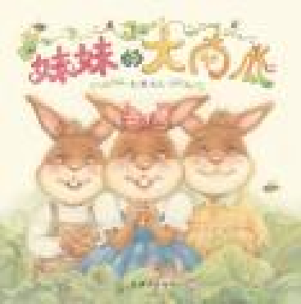 | 九儿 | 二十一世 纪出版社 | 妹妹的大南瓜讲述了一个温馨 有趣的故事。土坯房、土院墙、 衣绳上鲜艳的大花被子、院门 口的酱缸……生活在中国东北 农村的兔子一家过着勤劳朴 实、春种秋收的简单生活，兔 丫头今天 5 岁 了，全家在家门 前的酱缸旁照了一张全家福， 春天来了，兄妹三人在地里选 了三颗南瓜秧来比赛，看谁种 出的南瓜最大，因为哥哥和弟 弟的小秘密，所以当然还是妹 妹的南瓜最大了，可是怎么把 大南瓜运回家呢？爸爸拉来平 板车，邻居们都来帮忙运南瓜，同 时也一起分享 了 收获的喜 悦…… | 春耕，秋收， 四季轮转，用 接地气的农耕 文化演示成长  的本质。 | 教师 | 问题阅读：  问题①：妹妹的大南瓜 刚开始的时候是什么样 的？  问题②：在南瓜生长的 过程中它们做了哪些事？
15 | 大班 | 昆虫做迷藏 | 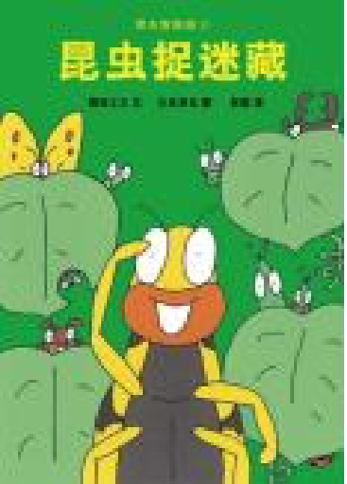 | 得田之久 （文）  久往卓地 （图） | 二十世纪 出版社 | 昆虫们来到虫虫原野玩捉迷 藏 ，来的昆虫太多了 ， 怎么 办呢 ？ 昆虫们决定分组来 玩 。放屁虫在猜拳中输了 ， 于是别人先藏 ， 它先找 。 昆 虫们分别藏在了什么地方？ 和放屁虫一起去找找看吧！ 最先找到谁？ 谁又最难找？ 放屁虫的屁 ，竟然是制胜法 宝 呢！ （主题： 昆虫的颜色 和形态等特征 、 昆虫的拟态 等） | 昆虫们的形象 即富有童趣， 生动可爱 。令 人捧腹，又尽 可能的体现出 了各类昆虫的 外形特征，不 失科学性，便 于儿童分辨认 知。 | 幼儿 | 问题阅读：  问题①：昆虫为什么会有以上的本领  问题②：昆虫们分别藏在了什么地方?和放屁虫一起去找找看吧!
16 | 大班 | 小恩的秘密花园 | 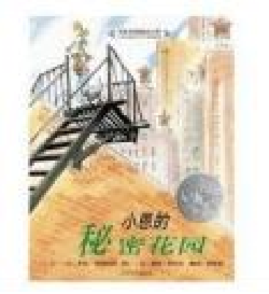 | 萨 · 拉斯 图尔特戴 维 · 斯莫 尔 | 二十一世 纪出版社 | 围绕着主人公小恩最喜欢做的 事就是和奶奶一起在园子里种 花。她们的园子里开着高大的 向 日葵，长着挂满果实的西红 柿，馥郁的圆白菜，还有油菜、 茄子等。翻开这本图画书，环 衬浅绿色的背景上迎面而来的 是清新的田园气息。故事的真 正开始是由小恩的信件开始 的。这也是这本图画书的一个 特色，即故事没有其他叙述文 字，整个故事的文字部分是由 12 封信件来讲述，信件用小恩 的 口吻写成，充满小女孩的活 泼、俏皮、乐观，还包含着孩 子式的天真和稚气，读来隽永 可爱。 | 本书以叙事的 手法来讲述了 小恩遇见的一 些 有 趣 的 事 情。 | 教师 | 问题阅读：  问题①：在小恩的秘密 花园里遇见了哪些事 情？  问题②：如果你遇见这 些事情你会怎么做？
17 | 大班 | 我是一条快 乐的鱼 | 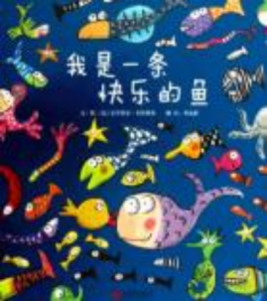 | 克 罗 蒂 亚 · 贝林 | 二十一世 纪出版社 | 一本充满创意与想象的认知绘 本，各种各样的鱼儿，虽然样 子不同，性格不同，但是，共 同生活在海洋里。在亲子共读 中不断能带来乐趣与惊喜的作 品，送给想要认识各种鱼儿的 大小朋友。  作品不仅以活泼的画风和孩子 们展示了海洋里鱼儿的天地， 各种各样的鱼，幽默之余，又 能让孩子借由想象的翅膀，尽 情翱翔。书的结尾，作者特意 设计的大拉页，又会带给孩子 们什么样的大惊喜呢?值得一 看再看啊。 | 本书好看又有 意义的童书， 包括精彩的插 画， 以提升孩 子的知识与审 美观。 | 幼儿 | 问题阅读：  问题①：这本书里有哪 些鱼？你最喜欢哪些鱼  问题②：绘本里的鱼有 哪些特点？
18 | 大班 | 恐龙怎样快 乐过一天 | 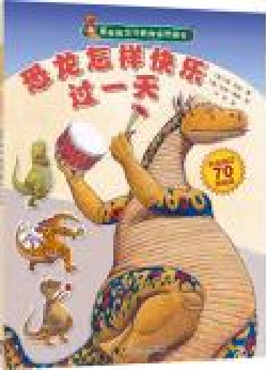 | 简 ·约伦 | 二十一世 纪出版社 | 恐龙是怎样吃饭的？他会发出 吧唧吧唧的声音吗？要是恐龙 和好朋友闹别扭了，他会用朋 友的浴巾擦自己的脏脚吗？ 当 恐龙非常生气时，他会把玩具 到处乱扔吗？ ……100 多只身 躯庞大、充满力量的恐龙，生 动地演绎出现实中孩子活泼好 动、顽皮淘气的特点。当孩子 们在生活中遇到这些场景时， 他们真的会这么做吗？故事以 问句开启，通过一问一答的有 趣互动， 由恐龙带领孩子完成 一次次正确行为规范的引导。 作品轻松幽默、妙趣横生，每 个孩子都能从恐龙的身上看到正确的示范，找到自己的影子， 从而学会爱、学会交往、学会 守规矩。 | 许多只身躯庞 大 、充满力量 的恐龙，生动 地演绎出现实 中孩子活泼好 动 、顽皮淘气 的特点。 | 幼儿 | 问题阅读：  问题①：这 100 只恐龙 发生了哪些事情？  问题②：小朋友们遇见 这些事情会怎么做呢？
19 | 大班 | 汤姆过六一 | 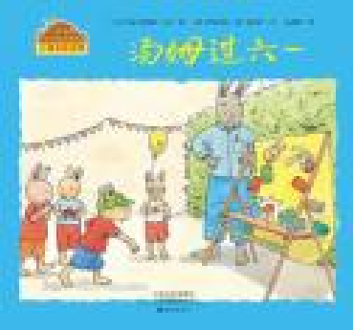 | 玛丽 · 阿 利娜 | 二十世纪 出版社 | 孩子怎样度过一个节日，可能 有千百种方案。在汤姆的这个 六一节里 ，有孩子们喜欢的 “ 多 ”和“乱 ”，也有井然的 秩序和周密的安排。汤姆和他 的小伙伴们在享受的同时，也 在努力和付出——他们“竭尽 全力 ”地表演，投入地做游戏； 大人也并不是一味辛苦，他们 翩翩起舞，和孩子们一起尽情 欢乐……特别又平常，或许就 是一个有意义的节日所拥有的 重要特质吧。 | 六一儿童节是 小朋友们最喜 欢的节 日，特 别又平常，是 一个有意义的 节 日所拥有的 重要特质吧。 | 幼儿 | 问题阅读：  问题①：六一儿童节是 什么时候，每次你们是 怎么度过的？  问题②：绘本里的汤姆 是怎么度过六一的？
20 | 大班 | 勇敢做自己 | 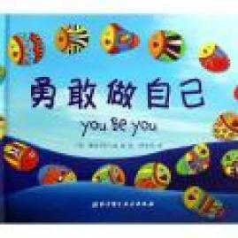 | 琳达 · 克 兰兹 | 二十一世 纪出版社 | 在《勇敢做自己》 中，小丹尼 满怀期待和自信的出发了，在 独自探索了世界之后，他回到 家把 自 己的见闻 也分享给父 母，聪慧的小丹尼不仅明白 自 己是独一无二的，也看到了别 人的特别之处和这个世界多彩 的美，更体会到了分享所给他 的收获。爸爸妈妈很欣慰，他 们告诉丹尼，生命是个漫长的 旅程，要勇敢做自己。 | 生命是一个漫 长的旅途，勇 敢 自信的品质 要从小培养。 | 教师 | 问题阅读：  问题①：你们觉得自己勇敢吗？什么是勇敢呢？  问题②：如果你遇到和故事中类似的情境，你会怎么做呢？
21 | 大班 | 海 洋里 的 小 秘密 | 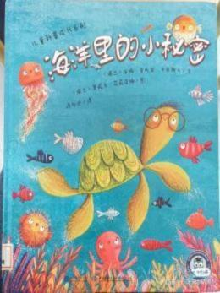 | 安娜 · 索 比其 · 卡 米斯卡 | 现代教育 出版社 | 在平静的海面之下，藏着很多 有趣的小秘密，都有什么呢？ 小海龟会带着我们一探究竟， 海洋里什么动物 最大？ 什么 动物最小？为什么鲀鱼身上的 刺会竖起来？ 章鱼有几只触 手？鲨鱼有多少颗牙齿？沙丁 鱼 为什 么 要 成 群 结队 地 出 行 ？小海龟会带着你一探究 竟。 | 多姿多彩的海 洋生物 、拟人 化 的 语 言 叙 述，带领幼儿 探索海洋。 | 家长 | 问题阅读：  问题①：海洋里有哪些 生物？  问题②： 它们之间发生 了什么有趣的事？
22 | 大班 | 小 蚂 蚁打 国 王 | 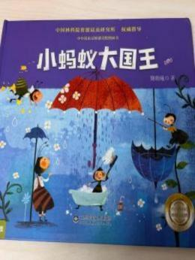 | 魏晓曦 | 山东科学 技术出版 社 | 孩子们走进大自然，探知 蚂蚁、蝴蝶、屎壳郎的生活， 感受昆虫世界的脉博。寻，发 现大自然的野趣。 | 有科普知识的 内涵，给人物 和情节赋予新 鲜 有 趣 的 味 道；而科普绘 本穿上了童话 的盛装，贴合 现 代 儿 童 趣 味，启发儿童 求知探索。 | 家长 | 问题阅读：  问题①：小蚂蚁是怎么 分工的？  问题②：小蚂蚁有哪些本领？
23 | 大班 | 雪人 | 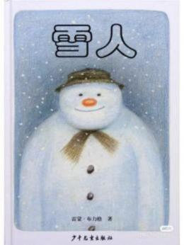 | 雷蒙 · 布 力格 | 明天出版 社 | 雪人的形象，或许是每个 孩子童年幻想过的完美朋友。 他高大，和善，会兴致勃勃地 跟男孩一起玩儿，对男孩展示 的一切“平常的东西 ”都表现 了惊喜和好奇。他有魔法、会 飞，能保护男孩，能带他去看 他没见过的世界。 | 这本绘本非常 美，是一个如 电影般温暖的 梦，只是结局 略伤感 。男孩 和雪人之间单 纯 美 好 的 情 感，让人感觉 特别温暖和幸 福。 | 幼儿 | 问题阅读：  问题①：男孩和雪人发 生的有趣的事？  问题②：雪人为什么不见了？
24 | 大班 | 生 命可 以 看 见 | 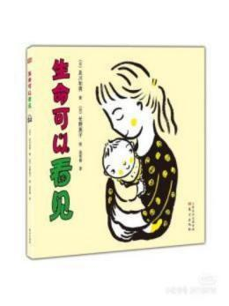 | 楠茂宣 | 东方出版 社 | 《生命可以看见》却巧妙 地从盲人妈妈璐美的角度来回 答这个问题，生动感人,让人耳 目一新。这本书通过小朋友惠 理观察盲人邻居璐美的角度， 用长篇绘本的形式来描述盲人 妈妈整个生产过程，待产、进 产房、宝宝出生、然后到照顾 婴儿，让孩子从故事中体验生 命降生的全过程。 | 全书运用黄 、 黑 、 白三种颜 色，象征生命 的孕育和盲人 主人公的黑色 世界，让孩子 感知生命的力 量。 | 家长 | 问题阅读：  问题①：妈妈的生产过 程是怎样的？  问 题 ②：怎 样 照 顾宝 宝？
25 | 大班 | 时间的形状 | 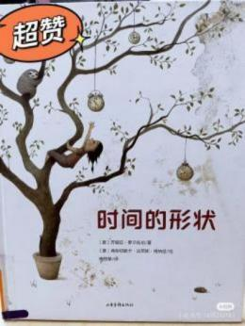 | 奇 娅 拉 · 罗兰 佐尼 | 山东画报 出版社 | 时间是什么？不仅是一分 一秒、几天几年，还可以是动 物，是昆虫，是你所想象不到 的一切。当你写作业时，时间 啊，就像一头笨重的大象，一 动不动，老也写不完；当你过 生 日时，时间啊，就像一只蜻 蜓，美好得像它翅膀被阳光反 射出的五颜六色。...... | 使用幽默的方 式讲述了十分 难 懂 的 相 对 论，让他变得 有趣、简单。 | 家长 | 问题阅读：  问题①：时间的形状是 怎样的？  问题②：为什么时间有 不同的形状？
26 | 大班 | 飞船升空了 | 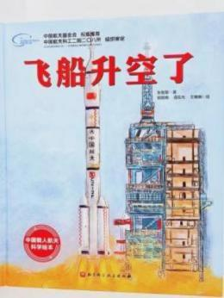 | 张智慧 | 北京科学 技术出版 社 | 本书以神舟飞船升空为主 线，讲述发射场、火箭 、飞船、 测控通信等有关知识。让孩子 了解航天事业 的发展，培养孩 子对航天科学知识的兴趣。 | 生动的画面激 发孩子 们崇尚 科学 、探索未 知 、敢于创新 的热情 | 教师 | 问题阅读：  问题①：飞船有哪些组成部分？  问题②：飞船升空的过程？
27 | 大班 | 我爱五星红 旗 | 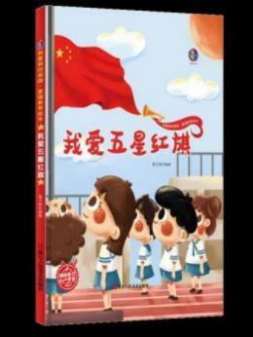 | 何文楠 | 煤炭工业 出版社 | 五星红旗是中华人民共和 国的国旗 , 它是祖国的标志和 象征 。孩 子 们对 我们 的国旗 ——五星红旗并不陌生。《我 爱五星红旗》是一本爱国主义 绘本，讲述的是当爱玩爱闹的 孩子表现出对国旗的亵渎时， 该怎么办呢？让我们一起向国 旗敬礼。 | 绘本《我爱五 星红旗》 符合 孩子们的认知 发展水平，书 中 图文并茂， 用充满童趣的 画风，生动活 泼的语言， 以 孩子的视角与 口吻，引导孩 子们认识了五 星 红 旗 的 特 征， 了解国旗 的意义以及升 国旗时我们应 当怎样做。 | 家长 | 问题阅读：  问题①：五星红旗上面 的五颗星星代表什么？  问题②：为什么要升国旗？
28 | 大班 | 我们的中国 | 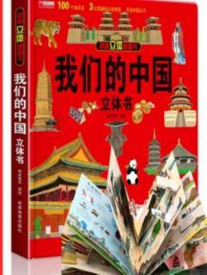 | 哈皮童年 | 成都地图 出版社 | 这是一本不用出家门就能 让孩子看到伟大祖国的儿童百 科知识立体书揭秘立体翻翻书 100 个知识点 3 大震撼的立体 效果，多重的互动设计，增强 阅读参与性和主动性和孩子一 起开启环游祖国的探险之旅吧 | 书 中有丰富多 彩 的 科 普 知 识，包括各个 地域的地理知 识、自然知识、 人文知识，加 上简短 、精悍 科普点，可以 让孩子可以对 祖国的大 自然 建立一个初步 的认识。 | 幼儿 | 问题阅读：  问题①：我们的中国有 哪些建筑物？  问题②：你还知道中国 有哪些有名的建筑？
29 | 大班 | 十二生肖 | 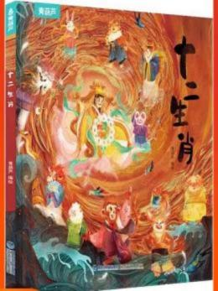 | 青葫芦 | 福建科学 技术出版 社 | 十二生肖属于每一个中华 儿女无法选择和更替的终身标 记和烙印，是维系我们民族的 情感和文化的纽带 ,我们都同 属于一个华夏民族。此绘本可 以让幼儿了解十二生肖的排列 顺序和有关的传说，对祖国悠 久的生肖文化有更感性的认 识。 | 一本充满了浓 浓中国风的中 华文化经典绘 本，生动幽默 地描绘了选拔 出十二生肖的 过程 。故事后 还附有“ 生肖 年谱表 ”，让 孩子轻松记住 十二生肖的顺 序。 | 幼儿 | 问题阅读：  问题①：十二生肖分别 是什么？  问题②：为什么这么排 序？
30 | 大班 | 打灯笼 | 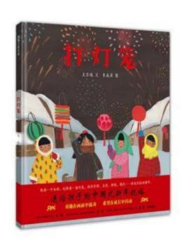 | 王亚鸽 | 连环画出 版社 | 在年味开始变淡的正月初 五，招娣终于盼望来了舅舅送 来的灯笼，村巷里夜色如海， 灯光点点，小伙伴们举着各自 的灯笼互相斗艳： “你的是牛 粪灯，好好看。 ”“你的是莲 花灯，我的是火罐灯。 ”…… 转眼到了正月十五，年也要过 完了 ，这是最后一晚打灯笼 了…… | 作者借小女孩 从 期 盼 挑 灯 笼，到点亮 、 燃烧 、熄灭， 再到重新心怀 期待的温暖描 写，表达了对 传统渐渐丢失 的一种不舍， 淡淡的离别乡 愁以及在怀抱 希望中慢慢长 大。 | 幼儿 | 问题阅读：  问题①：为什么要打灯 笼？  问题②：你知道有哪些 不同的灯笼？
31 | 大班 | 贴“福 ”字的 来历 | 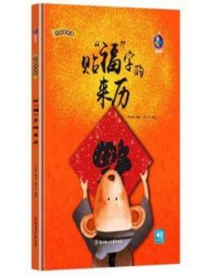 | 翁艺珊 | 明天出版 社 | 《贴福字的来历》 以古代风俗 为视角，用讲述老故事的方式， 娓娓道来为什么直到现在，过 春节时福字要倒着贴的起源， 生动地介绍了兵马俑中所为人 熟知的形象。让孩子从中了解 到古代人民勤劳、勇敢、正义、 善良的优秀品质，也让孩子感 受到古人对美好生活的渴望和 追求。 | 《贴“ 福 ”字 的来历》是一 本为孩子打造 的中国老故事 绘本，也是一 本暖意融融的 成长之书，书 中蕴含了丰富 的历史知识。 | 家长 | 问题阅读：  问 题 ①： 为 什 么 要 贴 “福 ”？  问题②：你还知道中国 的哪些传统习俗？
32 | 大班 | 好忙的除夕 | 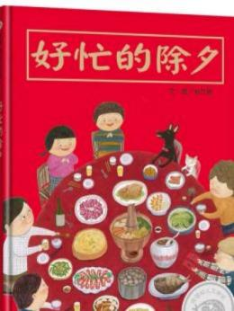 | 翁艺珊 | 明天出版 社 | 书 中细腻埋设的年夜饭、 花卉、糖果等，应景过年之余， 更蕴含喜气洋洋的过节吉祥话 ——“ 吃甜甜，好过年 ”“ 吃 鱼年年有余 ”“ 吃菜头，好彩 头 ”——让孩子在互道恭喜、 温馨团聚中，感受文化传承的 祝福心意，也储存满满的过年 幸福滋味。 | 《 好 忙 的 除 夕》 以孩子热 情参与过节， 却越帮越忙的 逗趣经过，搭 配时而押韵的 文字，将三代 同堂忙碌准备 过年的点滴描 绘 得 有 情 有 味，仿佛你我 家中的过年片 段，令人备感 亲切熟悉。 | 教师 | 问题阅读：  问题①：除夕要做些什 么  问题②：除夕在一年的 什么时候？
33 | 大班 | 春节 | 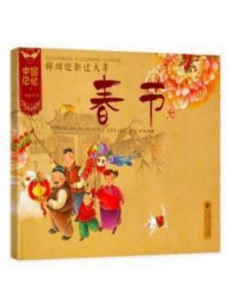 | 王早早 | 北京师范 大学出版 社 | 本套丛书选取中国传统文 化中颇具特色的元素，以故事 为主线展开，立足于真实的民 间生活， 自然渗透中国传统文 化的内容，使读者在阅读中既 感受到温暖和爱， 同时也自然 而然地了解中国传统文化，唤 起心灵深处对中国传统文化的 热爱并长存记忆之中。 | 1.本套丛书不 局限于讲述传 统节 日 、 中 国 传统文化等的 来历，非知识 读物，而是以 生活故事为主 线 自然渗透， 实现了心灵启迪、故事欣赏、 传统文化学习 等的融合 。2. 书名以诗词 、 谚语 、 民间传 说 等 作 为 引 子，颇具中国 传统文化特色 和意味。 | 教师 | 问题阅读：  问题①：春节是一年的 什么时候？  问题②：春节有哪些习 俗？
34 | 大班 | 了不起的中国航天 | 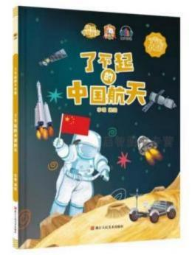 | 李硕 | 浙江人民 美术出版 社 | 黄皮肤的中国人用自 己的 飞天神舟把几干年来的飞天梦 想彻底实现。敦煌石窟壁上的 飞天女神，一个筋斗十万八千 里的齐天大圣，飘然奔月的嫦 娥还有上天下海的各路神仙。 中国神话播种下了东方人的飞 天情缘，航天人，是你让那耀 眼的火焰直冲九天云霄。 | 这套绘本围绕 运载火箭 、探 月工程 、京张 高铁 、南极科 考，通过图画 故 事 书 的 形 式，巧妙地把 一线科技工作 者的真实事迹 和科技知识结 合起来，带儿 童上天入地去 极地， 了解中 国 科 技 有 多 强。 | 家长 | 问题阅读：  问题①： 中 国宇航员有 谁？  问题②： 中 国的航天科 技有哪些？
35 | 大班 | 你好北京 | 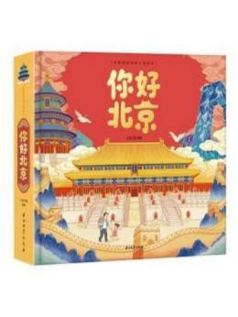 | 七色王国 | 石油工业 出版社 | 在书中带幼儿游玩北京故 宫、天安门等地，幼儿感受中 国的地大物博。 | 立 体 书 的 画 面，鲜艳的色 彩，孩子身临 其境。 | 幼儿 | 问题阅读：  问题①：北京有哪些建 筑？  问题②：北京是中国的 什么地方？
36 | 大班 | 万 里 长城 万 里长 | 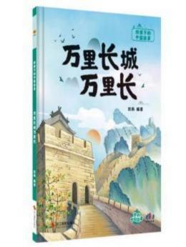 | 耿雨 | 浙江摄影 出版社 | 中国是有几千年历史的文 明古国，源远流长的中华文明 中涵盖着取之不尽、用之不竭 的优秀传统文化，它们都是中 华文明的瑰宝。儿童绘本故事 《万里长城五 万里长》向小朋 友们讲述了有关长城的知识。 | 这个绘本故事 通过生动活泼 的语言 、 富有 童趣的画风， 以深入浅出的 方式给孩子们 讲述了一个精 彩 的 中 国 故 事 。这本书是 陪伴和引导孩 子认识中国 、 感受中华文化 的独特魅力， 请家长和孩子 们一起来聆听 吧！ | 幼儿 | 问题阅读：  问题①：万里长城有多 长  问题②：长城的作用是 什么？
37 | 大班 | 我们的节日 | 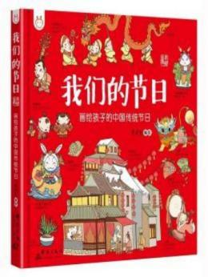 | 洋洋兔 | 群言出版 社 | 除夕为什么全家要守岁？ “压岁钱 ”里含有长辈什么寓 意？二月二，妈妈为什么要拉 我去理发？ 还有那“年 ”兽、 嫦娥与后羿 、小年里的灶王 爷……  对孩子来说，要了解中国的传 统文化，直接的途径莫过于从 日常生活息息相关的节日和民 俗开始。 | 本书选取 13 个重要的中国传统节 日，用幽默风趣的 语言，精美直观的手绘图将每个节 日起源 、 典故 、礼俗娓娓道来 。文中穿插了诗词 、谚语、民俗角、 小回忆 、大视 野和互动等版 块，给读者情 景式轻松阅读 体验 。另有现 代节 日 、少数民 族 传 统 节 日 、诗词中节日 、二十四节气等专题，让 读者不仅知其然，还要知其所以然。 | 教师 | 问题阅读：  问题①：我们的节 日有 哪些？  问题②：在这些节 日里 要做些什么？
38 | 大班 | 落叶捉迷藏 | 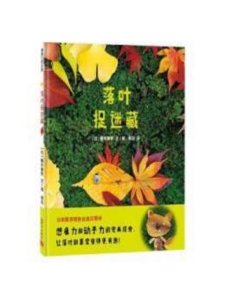 | 周迅 | 新世界出 版社 | 落叶中是谁呢？是谁呢？是有 人藏在那里吧。把叶子掀开看 一看吧。原来是狸猫呀。  落叶中是谁呢？是谁呢？是 有人藏在那里吧。把叶子掀开 看一看吧。原来是兔子呀。  落叶中是谁呢？是谁呢？是 有人藏在那里吧。把叶子掀开 看一看吧。原来是猪呀。  落叶中是谁呢？是谁呢？是 有人藏在那里吧。把叶子掀开 看一看吧。原来是狮子呀。  落叶中是谁呢？是谁呢？是 有人藏在那里吧。把叶子掀开 看一看吧。 | 不同的颜色 、 不同的形状， 各式各样的落 叶 。落叶里藏 了 各 种 “ 动 物 ”，幼儿产 生强烈的好奇 心。 | 幼儿 | 问题阅读：  问题①：叶子有哪些不 同的颜色？  问题②：什么季节树叶 落下来？
39 | 大班 | 我的祖国 | 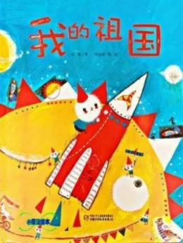 | 徐鲁 | 中 国少年 儿童出版 社 | 《我的祖国》是一本原创 的最具中国风的本土图画书， 绘本以简洁、明快的语言，从 不同的视角，拟人化地表达了 “我爱我的祖国"这一主题，内 容积极向上，画面丰富多彩， 旨在从小培养孩子热爱祖国、 热爱生活和大 自 然的真情实感。 | 帮助孩子从小 了解祖国，认 同 中华文化， 拥有归属感， 希望每个孩子 都能了解祖国 这两个字的分 量 。爱祖国，爱家人，爱生 活！ | 家长 | 问题阅读：  问题①： 中 国有哪些城 市？  问题②： 中 国有哪些民 族？
40 | 大班 | 从 前 有个 月 饼村 | 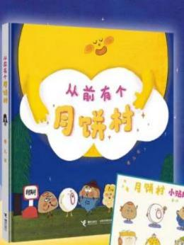 | 卷儿 | 新世纪出 版社 | 中秋节这天，月饼村的村 民聚集在一起准备赏月，却发 现月亮不见了。到底是谁偷了 月亮呢？为 了 自证清白，月饼 村民们只好主动“露馅 ”…… 整个情节充满了奇妙的想象和 滑稽的场景，让孩子们忍俊不 禁、捧腹大笑的同时，各式月 饼的形状、颜色、馅料也自然 轻快地印进他们的脑海中，成 为潜移默化的永恒记忆。 | 这本绘本不是介绍中秋节来 历 、风俗等知 识的，就是一 个非常有趣搞 笑 的 悬 疑 故 事。 | 幼儿 | 问题阅读：  问题①： 中秋节是在几 月几号？  问题②： 中秋节还有哪 些习俗？
41 | 大班 | 迟到的理由 | 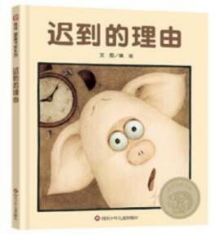 | 姚佳 | 四川少年 儿童出版 社 | 也许，每个上学的孩子都有迟 到的时候吧。迟到的时候又会 怎么样呢？我们会去想各种理 由来为自 己辩护。本书以小猪 上学迟到为引子，以幽默的想 象为连结，趣味性十足，巧妙 地表达了人们童年生活的普遍 经验，引人入胜。结尾则以一 句实话将故事迅速收场，既出 人意料，又令人信服，让孩子 明白"诚实才是最好的理由"。 | 幽默的想象为 连结，趣味性 十足，巧妙地 表达了人们童 年生活的普遍 经验，引人入 胜。 | 家长 | 问题阅读：  问题①：小猪迟到了怎 么办的？  问题②：怎样才能不迟 到？
42 | 大班 | 月亮生日快 乐 | 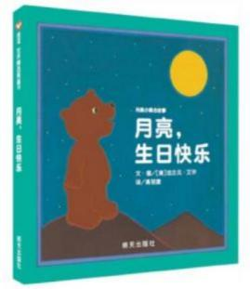 | 法兰克艾 许 | 明天出版 社 | 小熊喜欢月亮，他想送给 月亮一份生日礼物。但是，小 熊不知道月亮生 日是哪一天？ 也不知道该送什么才好？于是 他来到山顶和月亮交谈，决定 送月亮一顶帽 子…… 幼儿 阶 段，孩子总认为万物都是有生 命的，会与他们自然对话； 同 时，渴望友谊、学习建立友谊，也是孩子成长中的必经历程， 乐观积极的小熊真诚无邪的交 友，让每个人感到温暖而会心！ | 温馨可爱 、充 满幻想，展现 纯真美好的童 心童趣，带给 孩子内心的共 鸣。 | 幼儿 | 问题阅读：  问题①：小熊怎么过生 日的？  问题②：你是怎么过生 日的？

43 | 大班 | 虎斑猫和黑 猫 | 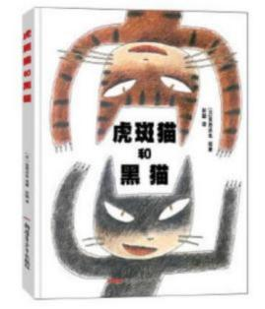 | 宫西达也 | 新疆青少 年出版社 | 《虎斑猫和黑猫》用图画书 形式讲述了一个温暖人心的故 事，虎斑猫和黑猫从争抢桃子 展开激烈的口水战和一轮又一 轮的比赛，彼此谁也不服谁， 而当其中一只猫遇到危险，另 一只猫却忘记了比赛，赶忙上 前来帮忙，两只小猫从此成为 很好的朋友。 图画书表现了 “友谊重于比赛 ”的主题，又 一次诠释了友情的可贵，作家 用风趣幽默的语言和画风相结 合，将小朋友争强好胜和天真 善良的天性展露得淋漓尽致， 亲子共读，既能收获欢乐开怀， 也能收获满满的温暖和感动。 | 幼儿 | 问题阅读：  问题①：两只猫发生了 什么有趣的事情？  问题②：你最喜欢哪一 部分？
44 | 大班 | 今天我可以 不上学吗 | 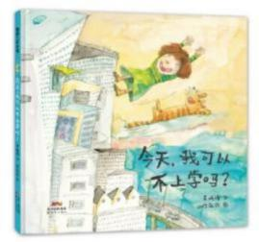 | 袁晓峰 | 新世纪出 版社 | 如果被孩子问及：“ 我可 以不上学吗？ ”大多爸爸妈妈 都会回答孩子“那可不行！ ” 吧。故事里的妈妈不是这样的。 经过了简单的对话后，妈妈竟 然说：“ 嗯，那好吧！ ”接下 来，妈妈以半旁观半参与的方式，陪伴并引导着孩子。孩子 在经历了各种各样奇妙的想象 后，和妈妈一起出了门，按时 去上学了。 | 幼儿 | 问题阅读：  问题①：不上学的小姑 娘去做了哪些事情？  问题②：你最喜欢其中 的哪一部分？
45 | 大班 | 我 准 备 好上 一年级了 | 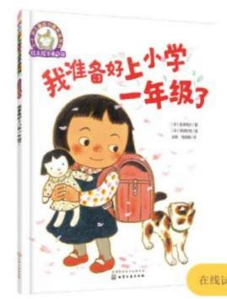 | 西本鸡介 | 化学工业 出版社 | 对于刚刚从幼儿园毕业的 孩子们来说，心中充满了期待 与不安。故事的主人公小花也 一样，为了缓解她的入学焦虑， 外婆给她寄来了新书包，并且 承诺参加她的入学典礼；奶奶 带她来到百货商店买了一身新 衣服；妈妈带小花来到学校附 近熟悉环境，告诉她上了小学 后可以读到更多的故事书，宽 敞的运动馆即使下雨天也能痛 痛快快地跑个够……真是想尽 一切办法告诉女儿小学是个多么美好的地方。一身小学生装 扮的小花终于还是“ 想成为一 年级小学生 ”了。 | 教师 | 问题阅读：  问题①：上小学要做哪 些准备？  问题②：除了书上的，  你觉得还要准备什么
46 | 大班 | 14 只 老 鼠 过 冬天 | 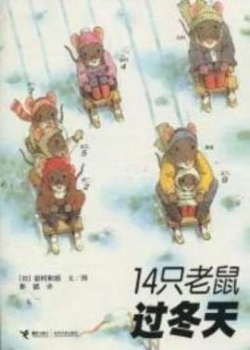 | 岩村和朗 | 接力出版 社 | 讲述了由爸爸、妈妈、爷 爷、奶奶和 10 个兄弟姐妹组成 的 14 只老鼠的大家庭故事。书 里的画面丰富多彩、细腻唯美， 每一页都隐藏着好多惊奇，好 多神思，仔细阅读才会发现， 反复体味才有惊喜。 | 教师 | 问题阅读：  问题①：小老鼠们在干 什么？  问题②：在冬天还有什 么户外活动？
47 | 大班 | 温暖的红手 套 | 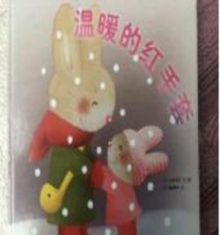 | 井本蓉子 | 新星出版 社 | 冬天，小兔子朵朵觉得手 很冷。“姐姐，把手套借给我 吧！ ”姐姐借给她一只手套， 但另一只手还是冷。姐姐拉起 了朵朵的手，拉着手比戴手套 还暖和。这样一来，两个人只 要一副手套就够了。奶奶来接 她们，她们又拉起奶奶的手， 三个人只要一副手套就够了。 那么，如果世界上所有人都手 拉手呢？ | 幼儿 | 问题阅读：  问题①：为什么两个人 手拉手只要一副手套？ 问题②：为什么世界上 所有人手拉手不要手套 呢？
48 | 大班 | 我的小影子 | 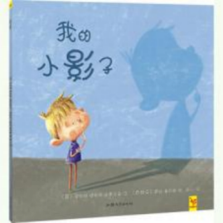 | 罗 伯 特 · 路易 斯 · 史蒂 文森 | 汕头大学 出版社 | 此书用诗一般的语言，以 一个小男孩的口吻讲述了生活 中 自 己影子的魔力和神奇：它 的魔力超乎我想象，有时特别 像自己，有时特别大，有时又 缩小得无影无踪......全书诙 谐幽默带、带有律动，并且充 满想象力。练孩子的观察 能力。 | 教师 | 问题阅读：  问题①：你的小影子是什么样的？什么时候会有小影子呢？  问题②：熟悉故事内容，了解什么时候小影子最高？什么时候最矮呢？
49 | 大班 | 蚯蚓的日记 | 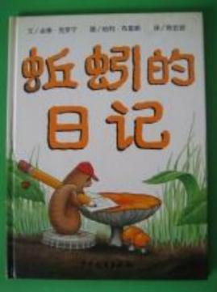 | 朵琳 · 克 罗宁 | 明天出版 社 | 这是一本语言简洁， 内容 有趣的绘本。在这本书中，我 们看到了一只可爱、有趣、调 皮、懂礼貌、上进的小蚯蚓， 它有着幸福快乐的家庭生活， 美好的友谊，姐弟间的矛盾， 学校生活的苦恼，也拥有伟大 的梦想。 | 幼儿 | 问题阅读：  问题①：蚯蚓有哪些本 领？  问题②：怎么像小蚯蚓 一样写出日记呢？
50 | 大班 | 落叶跳舞 | 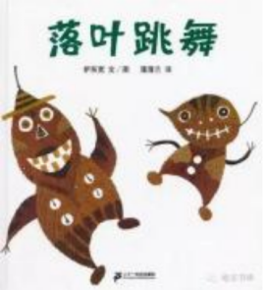 | 伊东宽 | 二十一世 纪出版社 | 在静静的森林里 ,落叶一 起跳着快乐的舞蹈。跟着风轻 飘 飘 地 浮 起 来 , 悄 悄 地 坠 落……一首用落叶演奏的散文 诗。巧妙地利用不同颜色和形 状的落叶 ,绘成出人意料的丰 富画面! | 幼儿 | 问题阅读：  问题①：落叶摆出了哪些造型  问题②：你见过哪些落叶，知道他们的名字吗？

51 | 大班 | 北京 | 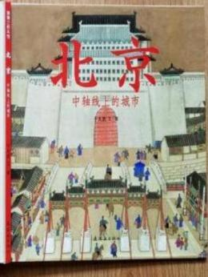 | 于大武 | 郑州二十 世纪出版 社 大 学 出版社 | 描绘北京历史变迁与风物的图 画书，让孩子们得以看到一个 早已消失的美丽北京。于大武 是 中 国老一辈童书插画家之 一，老北京，擅工笔，《北京， 中轴线上的城市》，是这个成 长于北京鼓楼地区的孩子对童 年记忆的一次追索，一次突破。貌。 | 家长 | 问题阅读：  问 题 ①： 你 见 过 北 京 吗？  问题②：北京有哪些建 筑呢？
52 | 大班 | 十二生肖的 故事 | 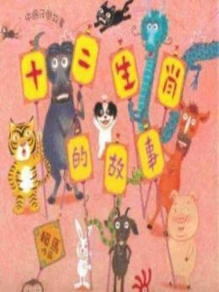 | 赖马 | 河北少 年儿童出 版社 | 作者以他擅长的轻松趣味手 法，重新将旧酒装进新瓶，用 另一种语言，让今天衣食无虞、 五谷不分的年轻读者，用另类 的思维方式，去体验祖先的文 化遗泽。 | 教师 | 问题阅读：  问题①：十二生肖有哪 些？  问题②：你最喜欢 12 生 肖里的哪一个？
53 | 大班 | 小布老虎 | 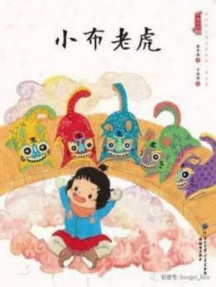 | 保冬妮 | 中国大 百科全书 出版社 | 小布老虎这几个闹翻天的家 伙，你们知道小主人公怎么去 摆平你们闯下的祸吗？ | 幼儿 | 问题阅读：  问题①：你们知道小主 人公怎么去摆平你们闯 下的祸吗？  问题②：小布虎做了哪 些事情呢？
54 | 大班 | 汉字是画出 来的 | 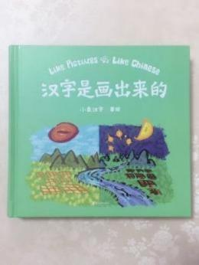 | 小象汉字 | 浙江文艺 出版社 | 汉字小的时候，是像画儿一样 的甲骨文。它有着拙拙萌萌的 线条，形象而生动，让人一眼 就能看懂。 甲骨文，正好符合 孩子的形象认知思维。 | 教师 | 问题阅读：  问题①：汉字小的时候 像什么呢？  问题②： 甲骨文是什么 样子的？
55 | 大班 | 飞机起飞了 | 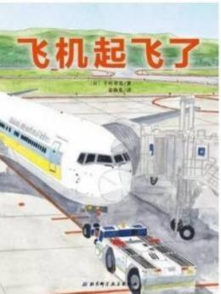 | 千 页 章 弘 | 北京科 学出版社 | 飞机在航空管制员的指引下， 通过雷达，在一条条看不见的 道路中把乘客们带到安全的目 的地。现在也让我们跟随作者， 通过机长和航 空 管制员 的对 话，来了解一下他们的工作吧。 | 教师 | 问题阅读：  问题①：机长和航空管 制员有哪些对话呢？  问题②：机长和航空管 制员如何机智应对呢？
56 | 大班 | 章鱼先生卖 雨伞 | 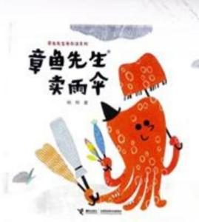 | 韩旭 | 接力出版社 | 哗啦啦下雨了，章鱼先生开始 卖兩伞了。大象、狮子、孔雀、 变色龙、鸡宝宝、小蚂蚁分别 买了对应自己颜色的伞。  小蚂蚁是黑色的，想要黑色的 伞，可是章鱼先生没有黑色的 伞，可谁让章鱼先生总是有办 法呢，他口吐墨汁，噗噗噗了 6 下，就变出了 6 把黑色的伞。很快天气放睛了，章鱼先生结 束了卖伞的工作。他又要去干 什么呢？别忘了看封底哦。哈 哈，章鱼先生去卖太阳帽去了， 真是个生意经啊章鱼先生！ | 幼儿 | 问题阅读：  问题①：章鱼先生把伞都卖给了谁？  问题②：你觉得还可以卖给谁？
57 | 大班 | 我的幸运一 天 | 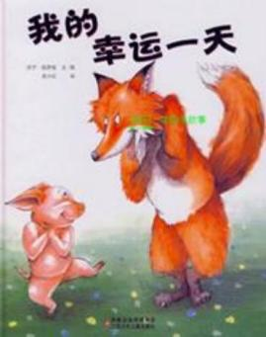 | 吴小红 | 江 苏 凤 凰 少 年 儿 童 出版社 | 《我的幸运一天》是一本出色 的、充满戏剧性和趣味性的大 班绘本，从内容上看绘本选取 了两个幼儿  十分熟悉的动物形象（小猪和 狐狸），生动幽默的  阐述了一只糊里糊涂的小猪居 然认错了门，把狐狸的家当成 了小兔子的家，但它临危不惧， 最后运用自 己的智慧虎口脱险 的过程。智的孩子运气 总不会太差， 提高 自我保护 意识也很重要 呢！ | 幼儿 | 问题阅读：  问题①故事中到底谁更幸运呢?  问题②如果你是小猪，你会怎样脱险？
58 | 大班 | 我的影子不 见了 | 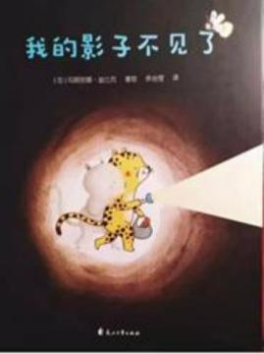 | 玛 丽 安 娜 · 迪比 克 | 花山文学 出版社 | 小猎豹的影子不见了，他焦急 的到处寻找，小影子也心情不 好。小猎豹问影子为什么离开 我，小影子答：你  总是走在前面，都是你決定我 们去哪，你每次都害我的尾巴 被夹到。但是小猎豹却从来没 有发现这些。  。后来他们互换了位置，小猎 豹发现，走在后面的人是很容 易被夹到尾巴的，他知道了小 影子为什么不开心，也懂得了 如何照顾小影子。 | 教师 | 问题阅读：  问题①：你们会换位思考，为别人考虑事情吗？  问题②：小猎豹为什么也会被夹住呢？
59 | 大班 | 摇 摇 晃晃 的 桥 | 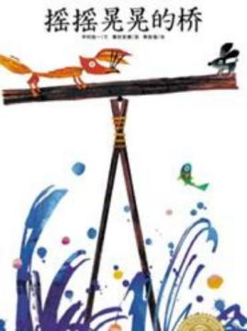 | 木村裕一 |  | 狐狸在追捕免子，免子慌不择 路跳上了一座独木桥，狐理运 也毫不犹豫地跳了上去。  这下，独木桥一端的石头坍塌 了，桥失去了平衡。狡猾的狐 理想趁机抓到兔子，可是差一 点就和免子一起掉下山谷激流 里。无奈之下，狐狸决定和免 子互相帮忙，离开这跷跷板一 样的独木桥上。 | 教师 | 问题阅读：  问题①：狐狸应该怎么办？它们应该做才安全？  问题②：现在独木桥为什么平衡了？
60 | 大班 | 100 只 蚂 蚁  100 片树叶 | 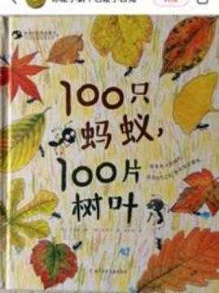 | 卢正任 | 浙江少年 儿童出版 社 | 为了准备秋天的盛宴，蚂蚁们来到 树林里寻找食物。好奇的小蚂蚁发 现了漂亮的树叶，蚂蚁奶奶便让大 家一起来收集树叶，装扮宴会厅。 蚂蚁们收集了多少片树叶呢？数数 是数学的起步，但简单地进行记忆， 孩子很难理解。跟着蚂蚁们一起收 集  秋天的树叶，让孩子们自然而然地 在色彩缤纷的秋叶中感受数学的秩 序之美。 | 幼儿 | 问题阅读：  问题①小蚂蚁和其他 99 只蚂蚁 去了哪里呢？  问题②明年用什么来装饰呢？

